荆州中学高三上学期第四次半月考（11月）
文科综合
★祝考试顺利★
第Ⅰ卷
本卷共35小题，每小题4分，共140分。在每小题给出的四个选项中，只有一项是符合题目要求的。
一、选择题：本题共35小题，每小题4分，共140分。在每小题给出第四个选项中，只有一项是符合题目要求的。
下图中乙图为甲图中我国某L河流一水文站测得的连续两日流量变化图。读图回答1—2题。
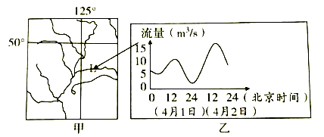
1．导致L河流量变化如图乙所示的主要原因是
A．连续暴雨 B．气压变化 C．气温变化 D．连续阴雨
2．正常年份，该季节流域农作物易遭受
A．融雪洪涝 B．干旱 C．暴雨 D．病虫害
2017年2月，多名地质学家撰文宣称在澳大利亚东部发现了世界第八大洲Zealandia，该大洲的94%面积都浸没在海水中，只有新西兰等少部分地区露出海面。完成3—4题。
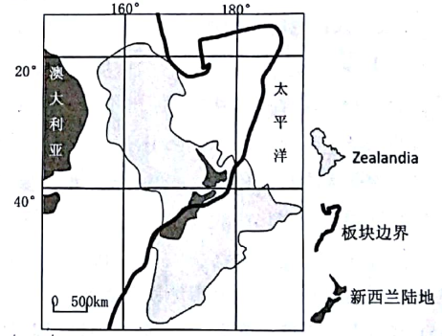
3．根据板块构造学说，Zealandia跨越了
①板块生长边界 ②太平洋板块与印度洋板块 ③板块消亡边界 ④太平洋板块与南极洲板块
A．①② B．②③ C．③④ D．②④
4.根据所学知识和图示信息推断，新西兰
A．以山地丘陵为主，多火山温泉 B．终年盛行西南风，降水季节长
C．河流短小落差大，结冰时间长 D．草类茂密面积广，草地多红壤
“城市首位度”指省份最大城市与第二大城市的经济总量(或人口总量)之比。读2015年我国部分省会城市经济首位度与人口首位度对比图及武汉市1995—2015年经济首位度及人口首位度变化曲线图，完成5—6题。
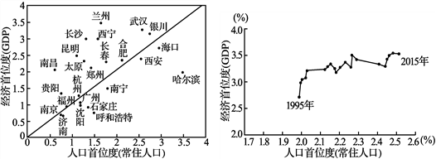
5．对2015年图中我国省会城市经济首位度与人口首位度分析正确的是
A． 哈尔滨在省内的经济地位最重要
B．兰州是人口首位度最大的省会城市
C． 济南的经济总量和人口规模在全省最高
D． 南京的政治文化职能在全省更加突出
6．对武汉市二十年来社会经济发展叙述正确的是
A． 人口增长与经济发展相协调 B．经济首位度持续上升
C．人口首位度持续上升 D．城市间人口规模差距趋于稳定
下图示意陕西关中八大怪之一的"家家房子半边盖"。半边盖的一般是东西两侧的厦子房，北房一般坐北朝南。由北房、厦子房合围的部分称为"中庭"。当地多往北房，因其 "避风又向阳"。据此完成 7—8 题。
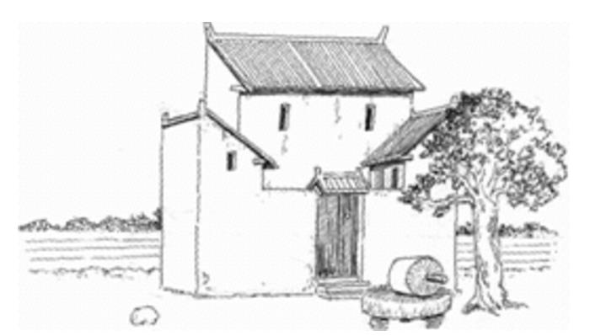
7．以下关中传统民居的设计符合当地"肥水不流外人田"观念的是
A．厦子房东西两侧高——阻挡风沙
A．房子半边盖 ——节约木材
B．厦子房高处开小窗——便于通风
C．房屋斜屋顶——收集雨水
8．为达到北房"避风又向阳"的要求，可以
A．将中庭部分的面积变小 B．北墙加厚，南向开窗
C．把落叶树种改为针叶树种 D．升高厦子房的高度
一驴友在滇西北某地考察日记中写道“继续向上，脚下不再是如茵的低草，放眼望去：山坡上碎石遍布，这便是我们此行的目的地—流石滩。在这荒凉的“石海”中，竟有鲜艳的高山花卉在石缝间悄然绽放……”。下图为驴友拍摄的流石滩照片。据此完成9—11题。
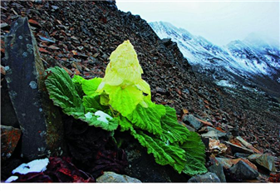
9．流石滩的位置出现在
A． 积雪冰川带 B．高寒荒漠带 C． 高山草甸带 D．山地灌丛带
10．流石滩的“遍地碎石”可能来自
A． 风力搬运形成的沉积物 B．冰川融水形成的泥石堆积物
C． 岩石风化形成的堆积物 D． 流水搬运的砂石在山前堆积
11．根据高山花卉的形态特征，可以推断流石滩
A．暖季短促，雨水丰沛 B．干旱缺水，沙漠广布
C．低温大风，日照强烈 D．降水丰富，生物量大

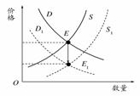
12.下图表示某商品供求关系变化与价格变动的关系，其中D为需求曲线，S为供给曲线，E为均衡点。下列能导致均衡点发生如图变化的是：
①国际原油产量超预期增长，经济下滑影响石油需求 ②为了维护粮食安全，我国政府提高粮食最低保护价 ③高铁的新开通里程增加，选择民航出行的乘客减少 ④钢铁的投资规模增加，住房和铁路等建设投资减少
A.①② B.①④ C.②③ D.③④
13.许多经济学家指出：“货币升值是引起一个国家所有经济问题的共同原因。”从一定角度看，下列政策或行为可以缓解货币升值的有：
①扩大有效需求，努力提高居民购买力，健全和完善社会保障体系
②实施积极财政政策，发行国债，扩大财政支出，增加社会总供给
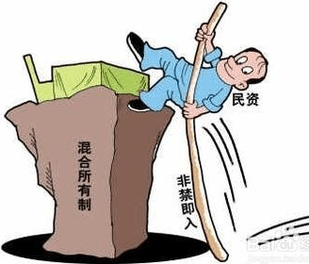
③提高银行存款准备金率，增加流通中的货币量，刺激社会总需求
④国家积极深化改革，调整和改善供给结构，用新兴需求引导生产
A.①② B.①④ C.②③ D.③④
14.下边漫画《非禁即入》表明：
A.各种所有制经济在国民经济中地位相同
B.鼓励民资进入各个领域，实现共同富裕
C.各种所有制经济平等竞争、共同发展
D.发展民营经济是社会主义经济的必然要求
15.下表是两种电子商务模式B2C (Business To Customer)和O2O(Online To Offline)的比较，从中可以看出
B2C | O2O
企业通过互联网为消费者提供网上零售商店，消费者在网上购物，再通过物流公司把商品送到消费者手中。 | 在线上购买或购定商品、服务，再到线下消费，可使消费者获得比线下直接消费更便宜的价格。
①B2C满足了人们的从众心理 ②B2C较适合家居服装等消费
③O2O改善了居民的消费结构 ④O2O较适合餐饮娱乐等消费
A.①③ B.①④ C.②③ D.②④
16.2017年3月，人社部印发了《关于支持和鼓励事业单位专业技术人员创新创业的指导意见》，支持和鼓励专业技术人员挂职、参与项目合作、兼职、离岗创业。事业单位专技人员到企业挂职或者参与项目合作期间，与原单位在岗人员同等享有参加职称评审、项目申报、岗位竞聘、培训、考核、奖励等方面权利。实施这一意见的主要意义在于：
①合理配置人力资源，优化企业组织结构 ②缓解就业严峻形势，促进经济稳定增长
③完善分配激励机制，释放创新创业活力 ④破除创业体制障碍，深化人才机制改革
A.③④ B.①② C.①④ D.②④
当前，世界各国积极推广PPP模式（政府与社会资本合作模式）。根据材料回答6～7题。
17.2017年7月1日，我国财政部等四部门联合发布《关于政府参与的污水、垃圾处理项目全面实施PPP模式的通知》指出，政府参与的新建污水、垃圾处理项目将全面实施PPP模式，屡快形成以社会资本为主，统一、规范、高效的PPP市场。下列选项中对PPP模式发挥作用的传导路径理解正确的是：
①实施PPP模式→吸引社会资本参与→减轻政府财政负担
②实施PPP模式→政府参与企业经营→提高政府参与效率
③实施PPP模式→创新投融资方式→提升公共服务质量
④实施PPP模式→市场决定公共资源的配置→促进环境保护
A.①③ B.①④ C.②③ D.②④
18.2017年美国特朗普政府推出了1万亿美元的基建投资计划，美国政商界人士欢迎中国企业通过PPP模式参与美国基建。这意味着：
①中国企业有更多机会参与美国经济合作 ②我国全方位、多层次开放格局基本形成
③我国企业不断提高利用外资的总体效益 ④经济全球化拓宽了我国企业的发展空间
A.①② B.①④ C.②③ D.③④
19.分享建立居住证制度、降低落户门槛、建立积分落户制度……这是目前全国20多个省份出台的户籍制度改革方案里共同的内容。有学者提出，不管具体措施是什么，都应当充分体现公民权利意识，保障、尊重公民的各项权利，实现公民的权利均等化。这一观点是基于
①平等是社会主义法律的基本属性 ②我国公民享有广泛的政治权利和自由
③遵守宪法和法律是公民应尽的义务 ④公民的合法权益应受到保障
A．①② B．①④ C．②③ D．③④
20.《关于促进农民工融入城市社区的意见》规定，在社区有合法固定住所、居住满一年以上、符合选民资格条件的农民工，由本人提出申请，经社区选举委员会同意，可以参加本社区居民委员会的选举。这一规定
A．赋予了农民工参与国家管理的基本民主权利
B．有利于保障农民工参与管理公共事务的民主权利
C．拓宽了农民工参与民主决策的渠道与方式
D．提高了农民工有序政治参与的意识与能力
21.我国慈善事业对扶危济困作出很大贡献。2016年3月《中华人民共和国慈善法（草案）》被提请十二届全国人大四次会议审议通过。我国为慈善事业立法
①开启了依法规范社会基本公共道德的新时代 ②有助于保护公益性慈善组织普遍的营利诉求 ③为社会慈善事业的健康发展提供了法制保障 ④有助于剥离政府的慈善监管职能，简政放权
A.①② B.②④ C.①③ D.③④
22. 2016年2月，享有新疆“东大门”之称的丝路重镇哈密迎来了国务院撤地设市的批复。撒地设市后，哈密将按照法律程序选举产生地级市的人大、政府和政协机构及领导班子，完善成型市级政府的组织架构。哈密撤地设市
①有利于提高该自治地方人民的政治、经济地位 ②使哈密市在立法、决策等多方面拥有了自主权 ③有利于完善社会治理机构、推动区域经济发展 ④使哈密市人大、政协等自治机关享有更多自治权
A．①③ B．②④ C．②③ D．③④
23． 2016年3月2日，联合国安理会一致通过第2270号决议，针对朝鲜核、导计划规定一系列制裁措施，重申支持重启六方会谈及通过和平方式实现半岛无核化。中国在半岛问题上有自己的利益关切和立场担当，中国以“朝鲜半岛不能有核，也不能生战生乱”为底线，对朝方推进核、导计划的做法不迁就，支持并倡导全面、完整执行安理会决议。这充分说明
①中国坚持独立自主的外交立场，秉承正确的义利观 ②安理会在解决国际和区域争端方面发挥着决定作用 ③通过和平方式实现半岛无核化符合当今时代的主题 ④中国在维护自身特殊利益的同时兼顾国际社会合理关切
A．①③ B．②③ C．②④ D．①④
24.梁启超曾说：“我想中国历史上有意义的革命，只有三回：第一回是周朝的革命，打破黄帝、尧舜以来部落政治的局面；第二回是汉朝的革命，打破三代以来贵族政治的局面，第三回就是我们今天所纪念的辛亥革命了。”下列最能引起文中“汉朝革命”的举措是
A.分封同姓王 B.实行内外朝制度
C.实行察举制 D.推行刺史制度
25.有学者认为，相对于汉唐两个朝代，宋代不是弱，也不是贫，而是无效率。导致其“无效率”的主要原因是
A.相权的削弱 B. 事权的分割 C.三省六部制的破坏 D.理学的束缚
26.“在国际关系中，同早期的私人关系一样，信义发挥着首要的作用，这一术语的含义广泛……它既可以涉及从属关系，也可以涉及平等关系……在同迦太基（非洲北海岸的国家）的第一个条约中，曾提到遵守公共信义的义务。”这说明古罗马法
A.依靠诚信来规范人际关系 B.鼓励私人发展对外贸易
C.把诚信上升为国际法律原则 D.保护不平等的人身隶属关系
27. 我国“一五”计划期间，694个投资项目中有472个放在内地，其余222个大部分放在东北。沿海地区几乎没有什么大项目。该做法
A． 促使了工业布局更合理 B．造成了国民经济比例失调
C． 导致了工业发展不均衡 D．导致经济建设出现“左”倾错误
28.“英国贵族生活方式不仅为下层人民所模仿追求，而且下层人们即使在他们获得了超过贵族的财富后，在精神上也羡慕贵族的地位和荣誉。他们会通过联姻或者买爵位来获得贵族头衔。当他们既有财富又有贵族荣誉后，……过起了田园般的‘绅士生活’”。这种文化追求产生的政治影响主要是
A．实行“议会至上”原则 B．推动1832年议会改革
C．促成责任内阁制确立 D．保留君主制与贵族制
29.1904年清朝新设商部、巡警部、学部，加上原来六部，共十部（含外务部）；1906年设吏、学、民政（以巡警部并入）、度支（由户部改）、农工商（商部并入）、陆军（由兵部改，以太仆寺并入）、法部（由刑部改）、礼部（以太常、光禄、鸿胪三寺并入），另设邮传部和理落院，共十一部；1911年又裁去吏部、礼部，增设海军部，共十部。部下设司，司下设科。清朝中央机构调整的历史影响是
A.增强中央机构半殖民地性质 B.奠定中央机构近代体制框架
C.加强了清朝的君主专制统治 D.有利于下层民众民意的表达
30.历史学家王家范说：中国古代手工业的三种基本形态的分布态势，极像哑铃，两头粗壮，中间细长。“细长”者在这种“分布态势”中应为
A．官营手工业 B．家庭手工业 C．民营手工业 D．工场手工业
31.有学者认为，“家”字在商周时期具有“氏族宗庙”的含义，春秋末战国初开始具有“个体家庭”的含义。导致这一变化的主要原因是
A．宗法制的强化 B．“百家争鸣”局面的出现
C．社会政局动荡 D．小农经济逐步形成
32.1884年刊行的直隶《玉田县志》载：“洋舶互市……我之需于彼者，至不可胜数，饮食日用曰洋货者，殆不啻十之五。”又据光绪《雄县乡土志》：“亚谷城村，居民多以熬硝或以硫黄蘸促灯为业，自火柴行，而此业渐歇。”综合这些材料，可知这一时期
A.经营洋货和新产品的店铺增多 B.中国传统的手工业遭到沉重打击
C.洋货的销售在口岸遭到了抵制 D.外来技术的传入促进手工业发展
33.1918年，李大钊在《新青年》上撰文：我前岁在北京过年，刚过新年，又过旧年，看见贺年的人，有的鞠躬，有的拜跪，有的脱帽，有的作揖，有的在门首悬挂国旗，有的张贴春联。对这则材料中的信息理解不正确是
A．辛亥革命对传统习俗产生了冲击 B．社会习俗的改变是一个缓慢的过程
C．新旧杂陈是该时期社会习俗的特点 D．新的社会风尚成为社会主流

34.阅读下面l952--1977年中国产业结构变动图，该图数据表明当时中国
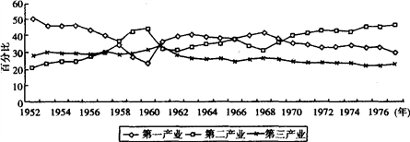
A.坚持“既反保守，又反冒进”的经济建设方针 B.向现代化工业社会的转变基本完成
C.贯彻以工业化为中心的经济建设指导思想 D.三大产业间的比例差距呈逐渐扩大的趋势
35.20世纪20年代开始，列宁在苏维埃俄国提出“新经济政策”；毛泽东在中国提出农民问题，并开创“农村包围城市，最后夺取城市”的道路；30年代罗斯福在美国推行“新政”；90年代邓小平在中国提出“社会上义也有市场，”倡导中国建立社会主义市场经济。所有这些反映的本质问题是
A．社会主义和资本主义要相互学习借鉴 B．社会主义和资本主义制度在相互竞争中发展
C．伟大人物对历史前进有巨大推动作用 D．“实事求是”这一人类智慧的意义是世界性的
第II卷
本卷包括必考题和选考题两部分。第36~41题为必考题，每个试题考生都必须作答。第42~45题为选考题，考生根据要求作答。
36．阅读图文材料，完成下列要求。（24分）
塞内加尔地处非洲西部，地形以平原为主，70%的人口从事农业生产，以种植花生、棉花、小米、高梁、玉米、木薯等为主；渔业是塞内加尔主要创汇产业之一。塞内加尔河是一条国际性河流，巴克尔以下的河谷地带是人口较为稠密的地区，也是主要的种植业区。下图为塞内加尔河水系示意图。
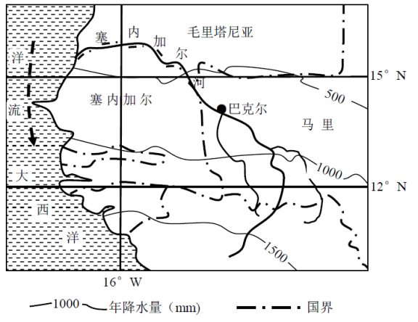
(1)概括图示区域年降水量分布规律，并分析其形成原因。（6分）
(2)说明塞内加尔河流经巴克尔后径流量的变化特点并分析原因。（8分）
(3)评价塞内加尔发展种植业的自然条件。（6分）
(4)分析塞内加尔西北部海域渔业资源丰富的原因。（4分）

37．阅读图文材料，回答相关问题。（22分）
蕉麻在菲律宾广泛种植，棉兰老岛是其产地之一。蕉麻生长要求高温、高湿，排水良好，宜静风或微风环境。蕉麻纤维由于强度大、柔软、抗海水侵蚀性好，主要用作船用的绳缆、钓鱼线、吊车绳索和渔网。达沃是全国蕉麻加工中心，粗加工后的蕉麻纤维大量出口到欧洲。
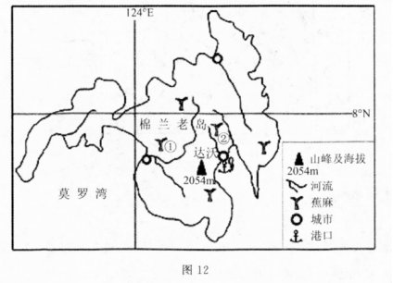
（1）与①地相比，说出②地蕉麻在5-10月生长期的主要优势条件并分析其原因。（6分）
（2）简述达沃成为菲律宾全国性的蕉麻加工中心的优势区位条件。（4分）
（3）说明欧洲大量进口菲律宾蕉麻粗纤维的主要原因。（12分）

38．(28分)
材料一 国际油价的持续暴跌，引发2016年11月14日，我国再次降低成品油价格，国内油价迎来“8连跌”。我国每年都要花巨资进口原油，对外依存度高达58%。国际油价持续下跌对中国无疑是利好消息。目前，国际油价已下跌至近两年最低位附近。油价暴跌原因是多方面的，全球经济减速，对石油的需求量减少，中东等重要的产油国产能过剩，美国的“页岩油气”革命，取得重大成果，石油进口大量减少。新能源的开发利用给石油产业带来冲击等。隐性因素还有美国与欧佩克争夺石油控制权，为打压俄罗斯有意压低价格等诸多因素。
材料二 水、电、油、气、煤等资源性产品的价格高低，既关乎民众的生活品质，又关乎企业的生产成本和利润，还关乎资源节约和环境保护。
材料三 2017年1月15日，中纪委三次全会公报中再次强调：各级党组织密切联系实际，制定措施.坚决正风肃纪，力戒形式主义、官僚主义、享乐主义和奢靡之风。……严禁公款宴请、赠送节礼、违规消费；严查领导干部到私人会所活动、变相公款旅游；将领导干部收受礼金行为纳入重点纠正范围。……要通过加强理想信念教育，增强宗旨意识，使领导干部“不想腐”；加强体制机制创新和制度建设，强化监督管理，严肃纪律，使领导干部“不能腐”；坚持有腐必惩、有贪必肃，使领导干部“不敢腐”。
（1）阅读材料一，运用所学的经济知识，简要分析国际油价暴跌对我国的影响？（10分）
（2）根据材料一、二，你认为，我国合理的资源产品价格要反映那些因素？（6分）
（3）结合材料三和政治生活知识，谈谈要“让官员不想腐、不能腐、不敢腐”，我们普通公民应该做些什么？（12分）

39.（24分）阅读材料，完成下列要求。
材料一：在建设创新型城市过程中，N市充分挖掘作为全国重要科教城市、拥有众多高等院校和科研机构的优势，大力推进科技兴农、科技兴工、科技兴贸等战略措施，实现了“三个基本转变”：基本上实现了在发展路径上，科教优势向创新、创业、创优“三创”优势的结构转变；基本上实现了在产业发展上，从传统制造业为主向以先进制造业和现代服务业为主导的结构转变；基本上实现了在经济增长方式上，从依赖资源消耗向依靠技术进步的结构转变。S市把主要精力放到无形资源的开发和利用上。政府把科技创新的选择权、话语权交给了企业和企业家，政府的态度是放手，不搞“工程”、不“齐步走”，让企业“各开各的‘花’、各结各的‘果’”该市申请了12712件发明专利和超过1000件的PCT国际专利，位居全国大中城市第一 。
材料二：2016年5月，《国家创新驱动发展战略纲要》由中共中央、国务院发布，自2016年5月起实施。2017年政府工作报告指出强化创新引领，新动能快速成长。深入推进“互联网+”行动和国家大数据战略，全面实施《中国制造2025》，落实和完善“双创”政策措施。部署启动面向2030年的科技创新重大项目，支持北京、上海建设具有全球影响力的科技创新中心，新设6个国家自主创新示范区。国内有效发明专利拥有量突破100万件，技术交易额超过1万亿元。科技进步贡献率上升到56.2%，创新对发展的支撑作用明显增强。在全国科技创新大会上，习近平总书记鲜明指出了我国科技创新必须“面向世界科技前沿、面向经济主战场、面向国家重大需求”这一建设世界科技强国的出发点。
（1）结合材料一，运用《经济生活》知识，说明两个城市的创新给我们什么启示？（14分）
（2）结合材料二，运用《政治生活》知识，说明国家推动创新发展体现了哪些道理（10分）

40.阅读材料，回答问题（21分）
材料一 汉代“海上丝绸之路”雏形已出现，魏晋以后，僧人“附商舶”西行“求法”，成为佛教东传的重要方式。宋元时代指南针等远洋航行工具的使用，使海外贸易达到鼎盛。明朝前期，在郑和下西洋的背景下，出现了一批重要的航海著作。如《瀛涯胜览》《星槎胜览》《西洋番国志》等，记录海行见闻，反映当时东南亚、印度以及阿拉伯、东非等地的风土人情、山川形胜。明后期，郑若曾针对倭寇等问题，在《筹海图编》中明确提出“海防”的主张：“欲航行于大洋，必先战胜与大洋”。——摘编自白寿彝总主编《中国通史》等
材料二 1843年前后中国海关新旧税率比较
项目 |  | 旧税率（实征银两） | 新税率（银两）
进口] | 布（每匹） | 0.373 | 0.100
进口] | 棉纱（每担） | 2.406 | 1.000
出口 | 南京丝（每担） | 23.733 | 10.000
出口 | 茶叶（每担） | 0.475 | 0.250

材料三 1860年英法签订条约，英国同意废除所有制成品的关税，把对白兰地征收的关税降低到殖民地产品的水平，并降低葡萄酒的进口税。这使法国获利最大。法国方面降低英国煤炭、生铁、机器、工具、纱线、大麻及亚麻制品的关税，在1864年10月1日达到商品价值的30％，以后不超过25％，征收关税的商品减少到总数的30%，关税平均约为15% 。
——高德步 王珏《世界经济史》
阅读材料，请回答
（1）根据材料一，概括“海上丝绸之路”对古中国的价值所在。（6分）
（2）根据材料二，说明1843年前后中国海关进出口货物税率的变化。结合所学，指出导致这一变化的直接因素，并概括该变化对近代中国经济的影响。（9分）
（3）根据材料三，归纳19世纪中期英法贸易的特点，分析其形成的时代背景。（6分）

41.阅读下列材料：(16分）
明清以来在中西交流与碰撞的过程中，基督教传教士发挥了无以替代的作用。
材料一：19世纪六七十年代，传教士大批涌入中国。1870年，英国人李提摩太来华传教，遇到华北饥荒，投入到赈济灾荒的慈善活动中。1891年，李提摩太投入到广学会的工作中，通过办《万国公报》和出版书籍，成为中国近代史上重要的思想启蒙机构。……他发现了变法维新的严重问题，告诫康、梁等维新人士注意变法的节奏。
——文风《上帝的使者——李提摩太在中国》
材料二：1919年，美国传教士司徒雷登创办燕京大学。他认为大学的核心就是思想自由、学术自由。他对有名望、有真才实学者，登门拜访，高薪聘用，如陈寅恪、谢冰心、钱玄同等。1949年8月，作为美国驻华大使的司徒雷登被迫回到美国。1955年他写下遗嘱，希望死后将他的骨灰送回中国。1960年，《别了，司徒雷登》被选入《毛泽东选集》，注释中说他“积极支持国民党反动政府进行反人民的内战”。
——据秦海《一个完整的司徒雷登》整理
（1）.根据材料一归纳李提摩太在中国的主要活动，根据材料及所学知识分析19世纪 60、70年代大批西方传教士涌入中国的原因（8分）。
（2）.司徒雷登在中国的经历与中国近代各时期的国家命运休戚相关，根据材料 二及所学知识分析司徒雷登在各时期经历不同的历史原因（8分）。

请考生从2道地理选考题、2道历史选考题中每科任选一题作答。如果多做，则每科按所做的第一题计分。
42.[选修3：旅游地理](10分)
金沙江、澜沧江、怒江穿越崇山峻岭，在云南省境内并行奔流170多公里，形成了“三江并流”这一世界上绝无仅有的高山峡谷景观。2003年7月“三江并流”以举世无双的自然风光、世界罕见的生物多样性和各具特色的民族文化被联合国教科文组织列入《世界遗产名录》。然而，多年来“三江并流”地区旅游业发展缓慢，没有起到强力拉动当地经济增长的作用。下图示意“三江并流”及附近地区简图。
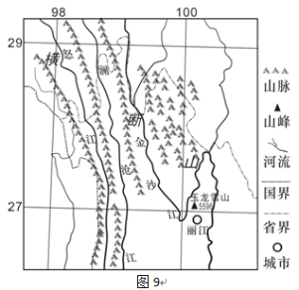
分析“三江并流”地区旅游业发展缓慢的原因。
43.【地理一一选修6：环境保护】（10分）
中国大闸蟹早在1900年通过商船的压舱水从中国“移民”到欧洲。鲜活的大闸蟹是中国人餐桌上的“超级美味”，但在欧洲许多国家却不食用或少食用，而且这种“什么都吃”的八脚猛士开始在欧陆江河横行，对本土物种构成严重的生存威胁。欧洲媒体把大闸蟹描绘成“面目狰狞的怪物”而大加讨伐。但是近年来，许多欧洲国家采取了一系列措施，大闸蟹不再泛滥成灾。 说明大闸蟹在欧洲许多国家泛滥成灾的原因并推测当地为抑制大闸蟹泛滥可能采取的措施。

44.（15分）【历史上重大改革回眸】
材料：
户籍制度萌芽于商朝，据殷商墟卜辞中记载商朝已经有了征派民力共耕公田的籍田之制。战国时期，商鞅将户籍制度发展为“什伍连坐”法。两汉时期，口赋和算赋（人头税）是国家财政收入的一项主要来源，兵役与徭役则是国家要求每个丁男承担的重负，为完成下面小题。汉政权一直实行编户齐民制度。编户齐民制度的形成与完善，使大量的人丁民户时时处在封建国家政权的直接控制之下……唐安史之乱后，土地兼并风行，政府的财政收入与徭役来源日益枯竭，为了解决危机，唐政府改革征税制度，不以户籍及其登记内容而以土地和财产的多寡为征税依据。明洪武年间，政府进行了全国范围的土地清丈和地籍整理运动，编制鱼鳞图册，地籍与户籍彼此独立。万历年间，张居正推行一条鞭法，使身丁税与户籍相分离。从此，地籍便成为统治者征收赋税的主要依据，而户籍的作用则退居其次了。清政府下令彻底废除人丁编审，传统户籍管理制度正式退出历史舞台。
——《中国户籍制度的历史考》
（1）根据材料，概括中国古代户籍制度的主要功能及其演变特点。
（2）根据材料并结合所学知识，分析中国古代户籍制度演变的原因。

45.（15分）20世纪的战争与和平
材料
在美国看来，不卷入欧洲纷争的孤立主义外交政策使美国在1812年美英战争后享受了长达一个世纪的“免费的安全”（free security），虽然20世纪军事和交通技术的进步已经使两大洋作为美国安全屏障的价值大大降低，但一直到珍珠港事件前，多数美国人仍然相信美国远离欧洲的地理位置使美国不用卷入欧洲的事务就可以确保自己的安全。而当总统试图推行积极的对外政策、让美国承担国际责任的时候,通常是国会对总统的政策构成挈肘。从一战时起，国会就成为孤立主义的大本营……多次挫敗总统的外交倡议。美国人根深蒂固的反国家主义（anti-statism）观念和自由的传统使联邦政府长期以来比较弱小，限制了联邦政府推行干涉主义政策的能力……自独立以来，美国人就把美洲新大陆与世界其他地区分离开来，把自己描绘成自由、民主、乎等和进步的“新界”……纯洁无瑕美国不能卷入欧洲的纷争中，与腐败、堕落的“旧世界”同流合污。这种独特的自我认知支持美国与欧洲主导的国际体系相分离。
——王立新《踌躇的霸权：美国获得世界领导地位的曲折历程》
（1）报据材料并结合所学知识，分析两次世界大战之间美国拒绝领导世界的主要因素。
（2）根据材料并结合所学知识，分析二战后美国谋求世界领袖地位的主要原因

地理答案
1——5 CABAD 6——11CDBBCC
36. (24分)
(1)（6分）年降水量由南向北递减（2分）。形成原因：图示区域受赤道低气压带与东北信风带交替控制，从南到北受赤道低气压带控制时间变短（2分），受东北信风带控制时间变长（2分），降水量减少。
(2)（8分）变化特点：河流径流量不断减少（2分）。原因：降水量减少，支流汇入少，河水补给少（2分）；气温高，河水蒸发旺盛（2分）；流经沙漠地区，河水下渗量大（2分）；河谷地带人口稠密且是主要的种植业区，生产生活用水量大（2分）。（每答对1点得2分，共6分）
(3)（6分） 有利条件：以平原为主，地势平坦（2分）；有河流流经，有灌溉水源（2分）；纬度低，光热充足(2分)。（有利条件每答对1点得2分，共4分）
不利条件：降水量校少，蒸发旺盛，缺水严重（2分）。
(4)（4分）
沿岸有上升流，带来大量营养物质，有利于浮游生物繁殖（2分）；塞内加尔河径流带来丰富的营养物质和饵料（2分）。

37．（22分）
（1）优势条件：风力较小；
原因：（该地为北半球热带季风气候．)5-10月该地盛行西南风②处于西南风的背风坡，风力小，适宜蕉麻的生长 （6分）
(2）靠近原料产地，港口运输方便，便于原料运入和产品出口 （4分）

（3）欧洲经济发达，海运发达，对船用绳缆等需求量大，进而对蕉麻纤维需要量大；
欧洲无热带气候，本地无法生产蕉麻。
菲律宾气候适于蕉麻种植，劳动力充足廉价．蕉麻粗纤维价格低，
菲律宾与欧洲间海运交通便利，便于蕉麻粗纤维运输（12分）

42.【答案】地形、地质条件复杂，交通建设难度大、成本高，交通不便；(2分)社会经济发展水平低，人口稀少，消费水平低，且远离经济发达地区，客源市场条件差；(2分)经济欠发达，旅游基础设施及配套设施不完善，服务水平较低，地区接待能力较弱；(2分)山高谷深、植被茂密、野生动物众多、自然灾害多发，游客安全难以得到保障；(2分)生态环境脆弱，不适合大规模开发。(2分)

43. (10分)
原因：食性杂，适应性强，繁殖能力强（2分）；外来物种，本地缺少天敌（2分）；欧洲人很少食用大闸蟹（2分）。
措施：捕捞大闸蟹加工成动物饲料；鼓励人们食用大闸蟹；捕捞后卖给华人餐馆。（每点2分，任答对2得4分）
考历史试卷答案
24.C 25.B 26.C 27. A． 28.D 29.B 30.C 31.D 32.B 33. D．34.C 35.D
40.(21分)⑴价值:促进海外贸易，推动双边技术文化交流；开阔眼界，增进国人对世界的了解； 产生航海论著，培养国人的海洋意识；萌发关注海防，防范倭患的国防理念等。（任意3点6分）
（2）变化：进出口货物税率下降明显(1分）
因素:《南京条约》 中的协定关税制度。（2分）
影响：破坏了中国关税主权。（2分）便于外国倾销商品和掠夺中国原料；中国逐步被纳入资本主义世界市场（2分)；瓦解中国自然经济；为近代民族工业兴起提供了客观条件。（2 分）
（3）特点：以条约为保证；实行关税互惠（双方降低关税税率）；征收关税的商品（种类） 减少•（2分）
背景：工业革命的扩展：英国确立了世界工厂的地位；英国推行自由贸易政策（亚当斯密提出自由主义经济理论）；欧洲各国经济贸易联系不断加强，资本主义世界市场初步形成。（4分）
41.（16分）（1）主要活动：①投入赠灾慈善②投入社会团体③办报刊书籍④参与社会活动维新变法（4分）
原因：第二次鸦片战争，《天津条约》（规定外国人可往内地传教）（4分）
（2）原因：1919：①新文化运动②五四运动③中国被侵略加深（4分）
1949以后：①解放战争国民党溃败，新中国建立②美国支持国民党内战失败③中美关系敌对状态（4分）
45.（15分） （1）孤立主义传统外交政策；美国独特的地缘政治位置；分权制衡的政治决策体制；以自由为核心的国家传统和清高自傲的自我认知。（8分）
（2）国际形势的重大变化（欧洲霸权的衰落、苏联的崛起）；美国综合国力强大；国际主义成为外交政策的指针（或孤立主义政策的结束）；经济危机与二战的教训（或美国安全现念的变化）；美国民众观念的变化。（7分，任意四点7分，三点6分。）

政治答案
12—16 BBCDA 17—21 ABBBC 22—23 CA
38（1）阅读材料一，运用所学的经济知识，简要分析国际油价暴跌对我国的影响？（10分）
①价格影响需求，国际油价连跌会大大降低原油进口成本，我国作为最大的原油进口国和消费国，随着经济的持续发展，对外依存度会继续加大，因此油价连跌对助推我国经济有利。②我国的产油企业将面临更激烈的竞争。③将会刺激油制品的使用，使我国的能源、环境压力加大。④一定程度上会阻止新能源技术的发展势头。

（2）根据材料一、二，你认为，我国合理的资源产品价格要反映那些因素？（6分）
①要反映其生产成本、（价值或社会必要劳动时间）稀缺程度、（市场供求）；②还要考虑开采和使用资源所造成的环境损坏成本;③居民生活成本和承受能力;④如果是对外依存度较大的资源，在全球化背景下还要考虑和国际市场接轨。

（3）结合材料三和政治生活知识，谈谈要“让官员不想腐、不能腐、不敢腐”，我们普通公民应该做些什么。（12分）
①公民要提高自身素质和辨别是非的能力，树立正确的人生价值观，抵制各种不良风气，营造使官员“不想腐”的社会氛围； ②公民要依法行使政治权利和义务，为科学决策完善监督和管理制度积极建言献策，促进使官员“不能腐”的制度建设；③勇于行使监督权利，使官员对民众有敬畏之心，为官员“不敢腐”创造有利条件。（从公民权利和义务的角度作答，可酌情给分。）

39（1）结合材料一，运用《经济生活》知识，说明两个城市的创新给我们什么启示（14分）
①城市在创新时，应该找准自己的立足点，发挥自身的优势，才更能取得成功；（2 分）②科学技术是第一生产力，应该充分发挥科学技术的作用，把科学技术的创新转化为物质力量，促进经济的发展；（3 分）③在创新过程中，企业应该发挥创新的主体作用，承担起应有的社会责任；（3分） ④政府应该努力创造良好的环境，鼓励创新；（3 分）⑤增强自力更生能力，提高国际竞争力和抗风险能力，把握经济发展的主动权。（3 分）

（2）结合材料二，运用《政治生活》知识，说明国家推动创新发展体现了哪些道理。（10分）
①中国共产党是中国特色社会主义事业的领导核心。中共中央制定发布《国家创新驱动发展战略纲要》 、举行国家科技奖励大会等，是贯彻落实党的十八大提出的创新驱动发展战略的具体表现，体现了党坚持科学执政、民主执政，推动生产力发展。
②政府具有管理和服务的职能， 《政府工作报告》中提出的相关措施是政府履行组织社会主义经济建设、文化建设、社会公共建设等职能的表现。
③当今国际竞争的实质是以经济和科技实力为基础的综合国力的较量。党和国家通过一系列的措施鼓励创新，营造有利于创新的氛围，促进科技进步、经济发展，增强我国的综合国力。

欢迎访问“高中试卷网”——http://sj.fjjy.org

